Section 1 : Introduction

**EXCEL** est un logiciel qui fait partie de la famille Tableur. Ce logiciel permet de réaliser des tableaux de calculs, des factures, des graphiques... Les calculs sont automatisés à l'aide de formules.

Qu’est-ce qu’un tableur

* **Tableur**: logiciel permettant d’effectuer des calculs sur des nombres organisés dans un tableau (feuille de calcul)
* **Avantages:**  
  – Visualisation synthétique des données sous forme de  
  tableau  
  – Bonne adaptation pour les calculs répétitifs  
  – Génération aisée de graphiques et de rapports  
  – Grande base d’utilisateurs  
  • Principaux tableurs  
  – Office Excel de Microsoft  
  – StarOffice Calc de Sun  
  – OpenCalc de OpenOffice  
  – Lotus 123 de IBM  
  – KSpread de KOffice/Linux

Section 2 : LES BASES DU TABLEUR EXCEL

A quoi sert Excel ?

Logiciel Excel, à quoi sert-il ? Le logiciel Excel **fait partie des outils de traitement des données**. Avec Excel, vous pouvez effectuer de nombreuses transformations à partir de données brutes comme une mise en forme, des calculs ordonnés, des gestions, etc.

5. Présentation de l'interface du tableur

Présentation de l’interface d’Excel  
• Un fichier Excel est appelé Classeur  
• Un classeur est composée d’une ou de  
plusieurs feuilles de calcul  
– Par défaut, un classeur contient 3 feuilles  
mais on peut en ajouter ou en supprimer  
• Une feuille de calcul est composée de  
cellules  
– On peut voir une feuille comme un tableau

**Présentation de l’interface Excel**

Lancer Excel:  
•Menu Démarrer/Tous les programmes/Excel  
•Double cliquer sur un fichier Excel = fichier dont l’extension est .xls

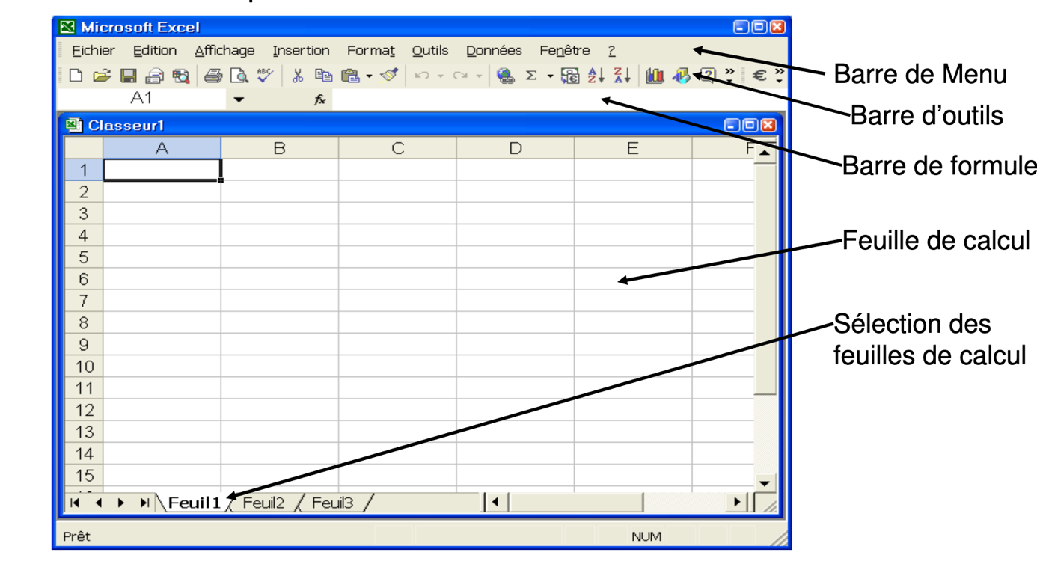

**La cellule** définition  
• Cellule: une cellule est l’intersection d’une ligne (horizontale) et d’une colonne (verticale).  
• D’un point de vue informatique, une cellule est une variable qui a un nom et qui contient une valeur.

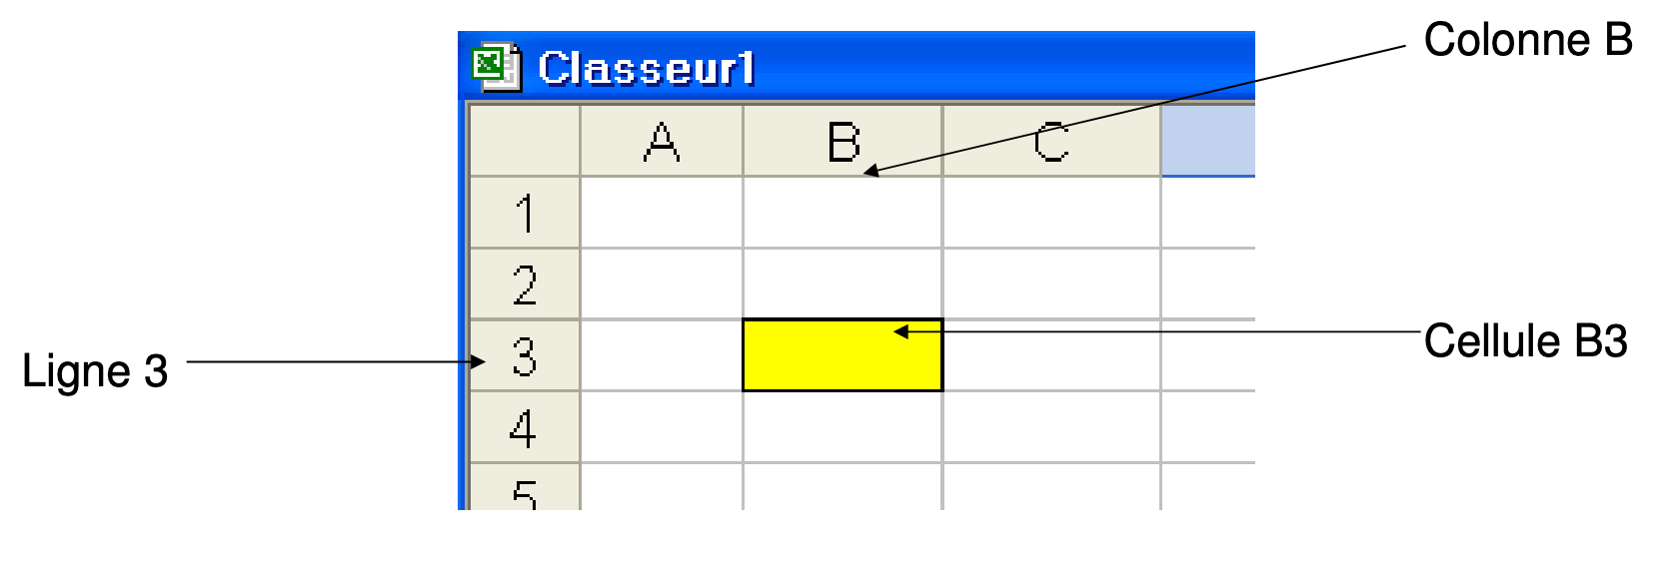

**Cellule: Valeur**

• Une cellule peut soit contenir une valeur ou bien être vide  
• La valeur a deux caractéristiques:

**1. Type:**  
  
• Numérique: nombres, symbole de devise, ...  
• Alphanumérique: chaîne de caractères  
• Formules: expressions mathématiques ou logiques qui commencent par le symbole = Les types sont déterminés automatiquement par Excel au moment de la saisie.

**2. Format:**  
• façon dont le tableur va afficher la cellule, ex: le nombre de chiffres après la virgule, la couleur, la police, ...  
• Il existe un format conditionnel, c à d qui dépend de la valeur de la cellule. Ceci permet par exemple de changer la couleur des cellules d’une colonne dont les valeurs sont négatives.  
• Les formats sont définis par l’utilisateur. Menu: Format Cellule

**Cellule: Type**

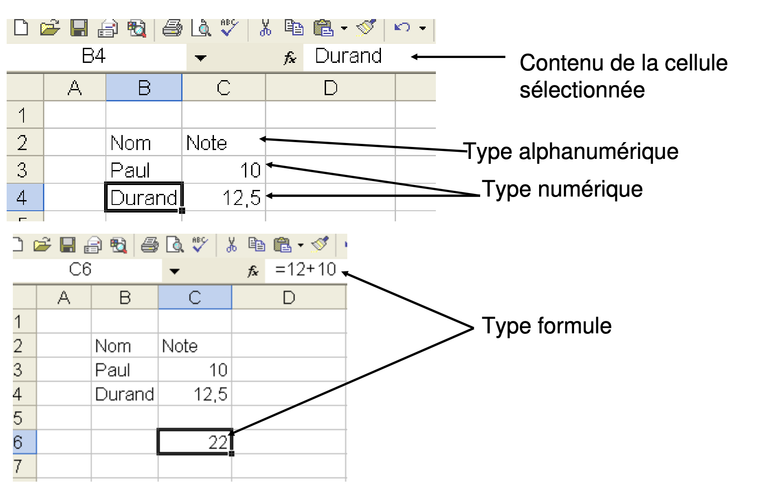

**Cellule: Format**

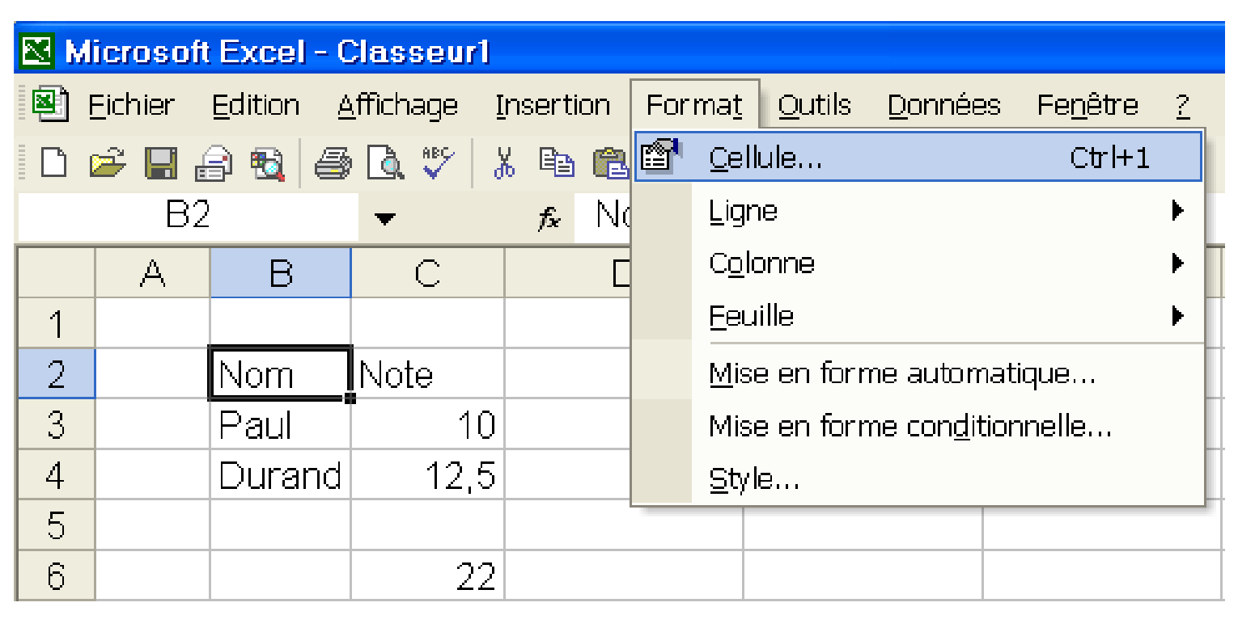

**Cellule: Format alphanumérique**

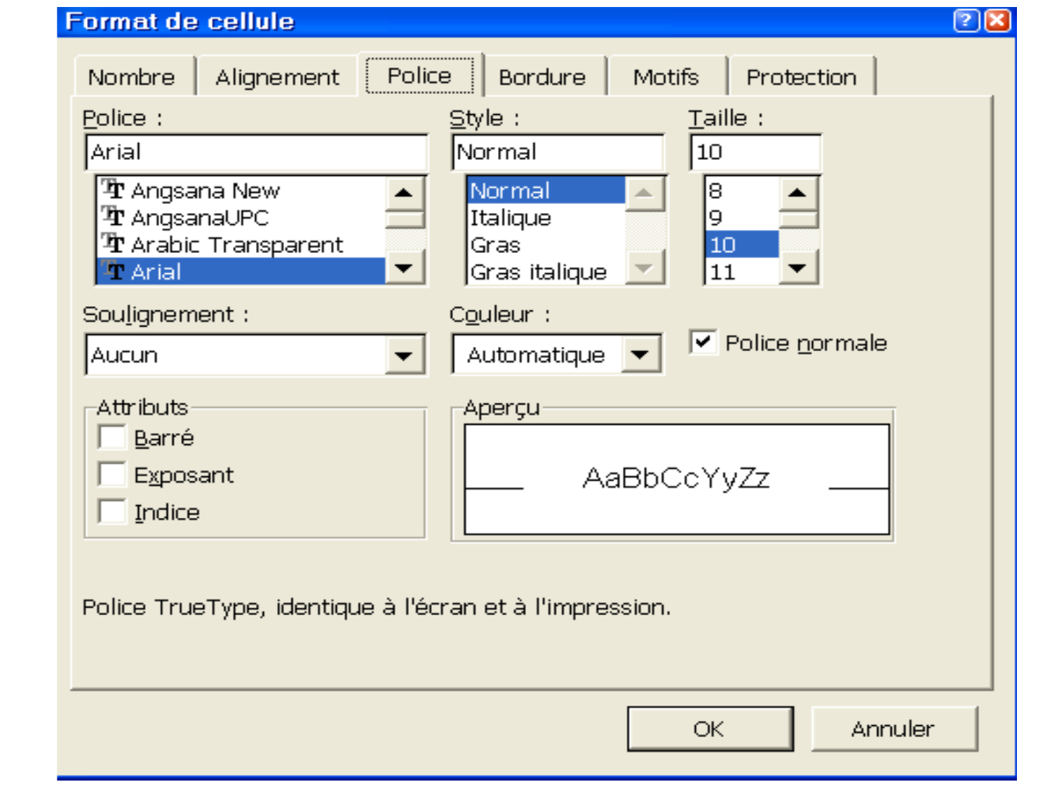

**Cellule: format numérique**

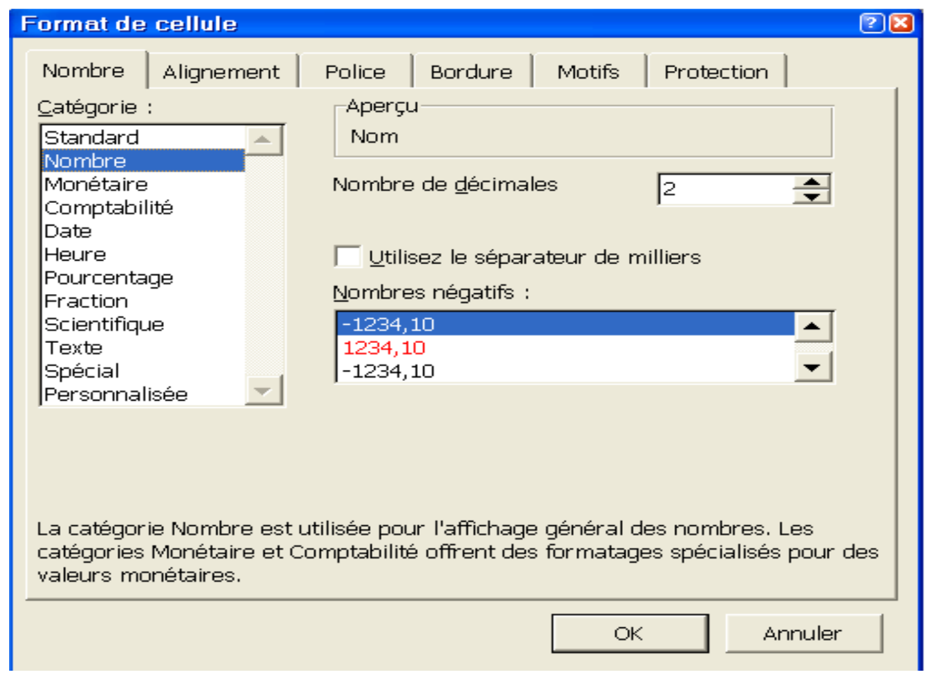

**Mise en forme conditionnelle (1)**

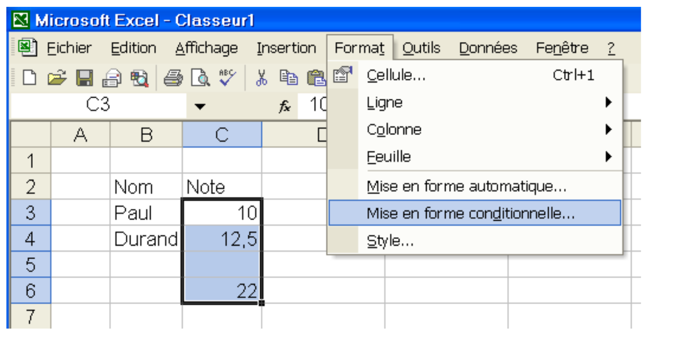

**Mise en forme conditionnelle(2)**

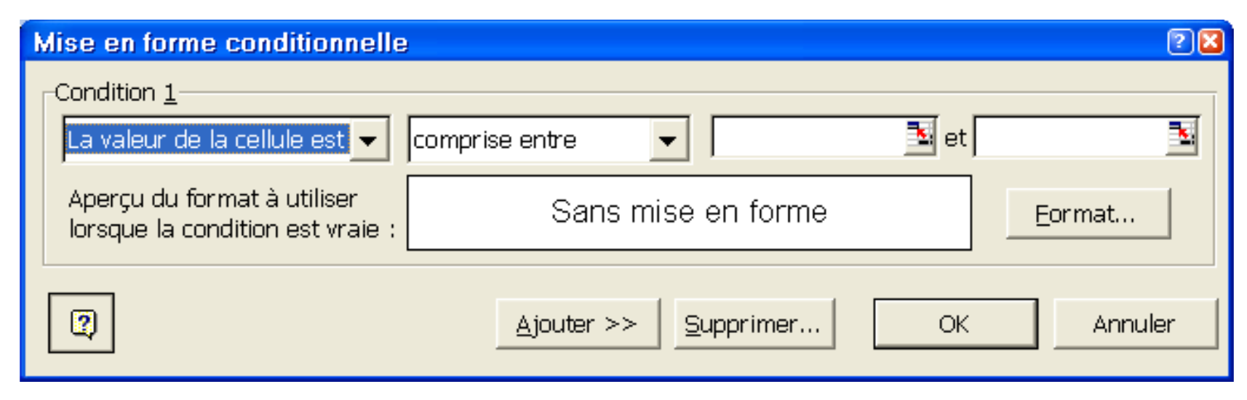

**Plage de valeurs**

• Une plage de valeurs est un ensemble de  
cellules contiguës formant un rectangle  
•Une plage est désignée par  
•la cellule de début (en haut à gauche) et  
•la cellule de fin (en bas à droite)

**Plage de cellules**

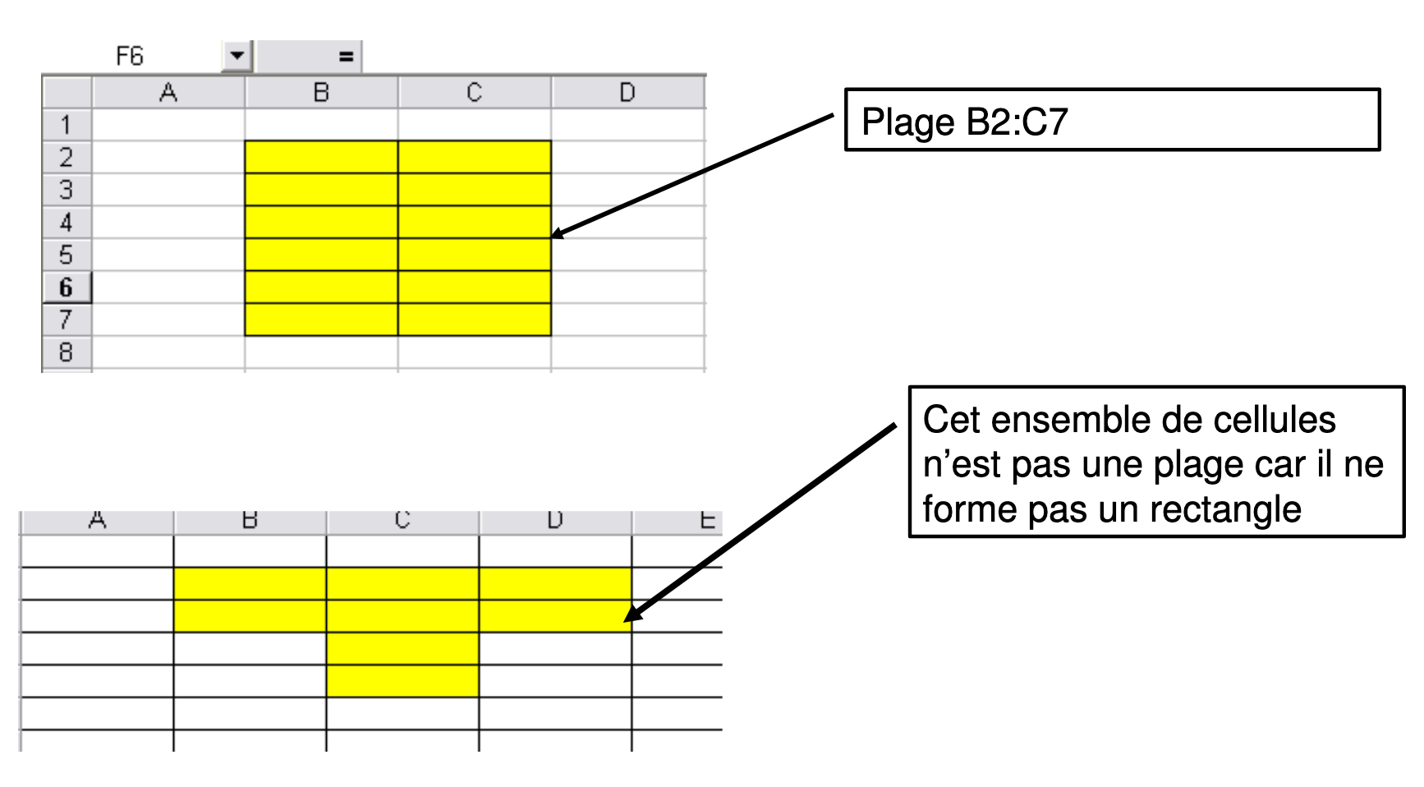

**Manipulation des cellules**

• Copier une cellule: sélectionner (cliquer sur) la cellule, copier (ctrl c),  
sélectionner la destination, coller (ctrl v)  
• Copier une ligne/colonne: sélectionner l’entête de la ligne/colonne, copier (ctrl c), sélectionner la destination, coller (ctrl v)  
• Sélectionner plusieurs cellules adjacentes: sélectionner la première cellule, maintenir la touche shift (↑) enfoncée, sélectionner la dernière cellule;  
• Sélectionner plusieurs cellules disjointes: sélectionner chaque cellule en maintenant la touche ctrl enfoncée;  
• Supprimer une ou plusieurs cellules: sélectionner la ou les cellules, appuyer sur la touche Suppr ;  
• Insérer une ligne/colonne: sélectionner l’entête de la ligne/colonne, appuyer sur le bouton de droite (menu contextuel), sélectionner Insérer.